附件1：
应城市第二高级中学位置地图（应城市汉宜大道61号，南大门）
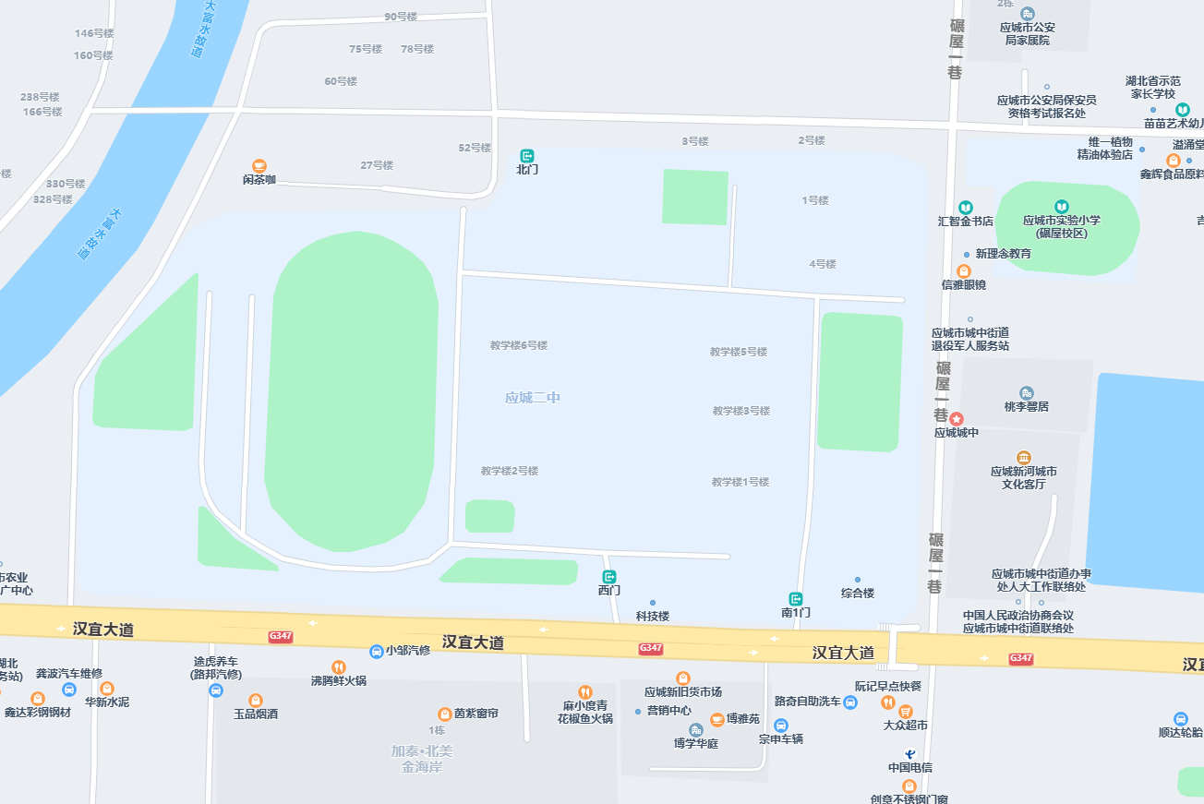
②
④
⑥
①
③
⑤

